测试内容
1.用户在不同的网络下都可以成功打开银行界面：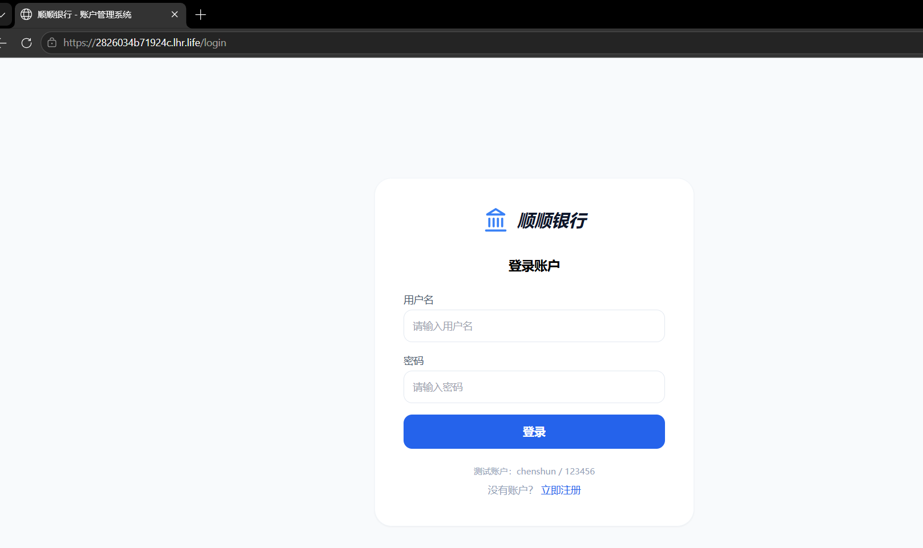

2.注册功能正常：
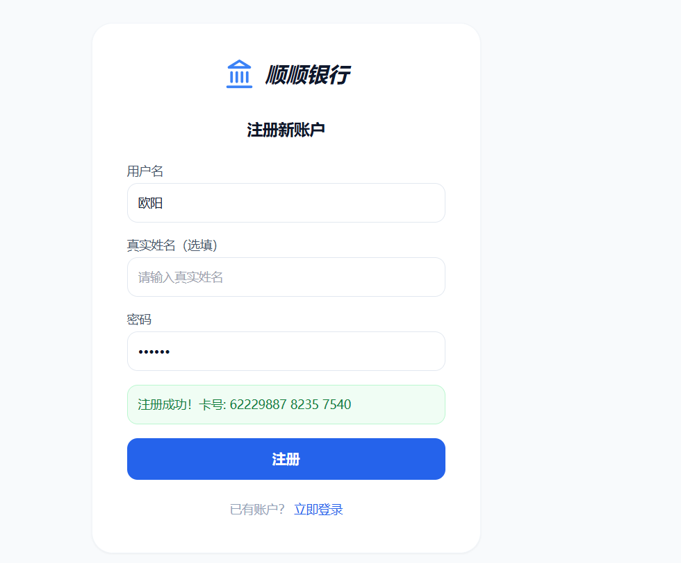
3.登录功能正常：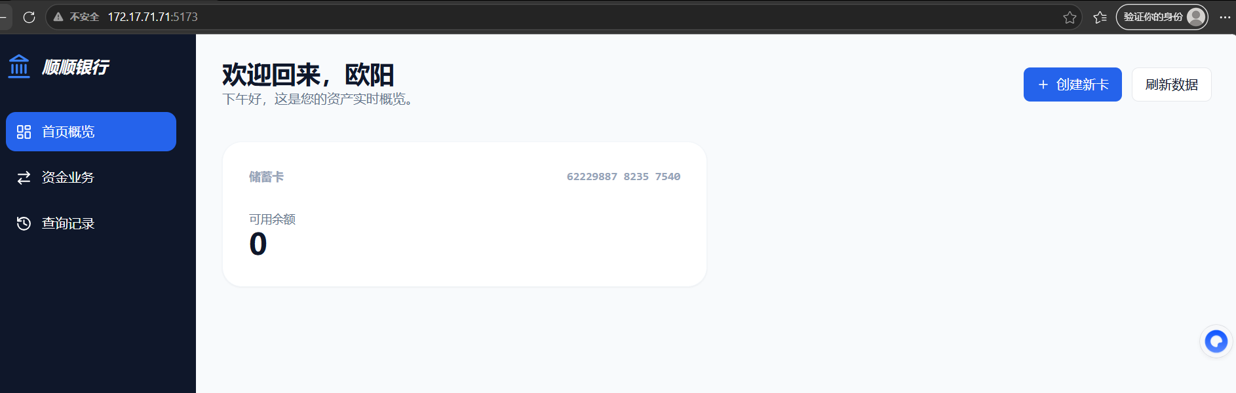

4.存款功能正常：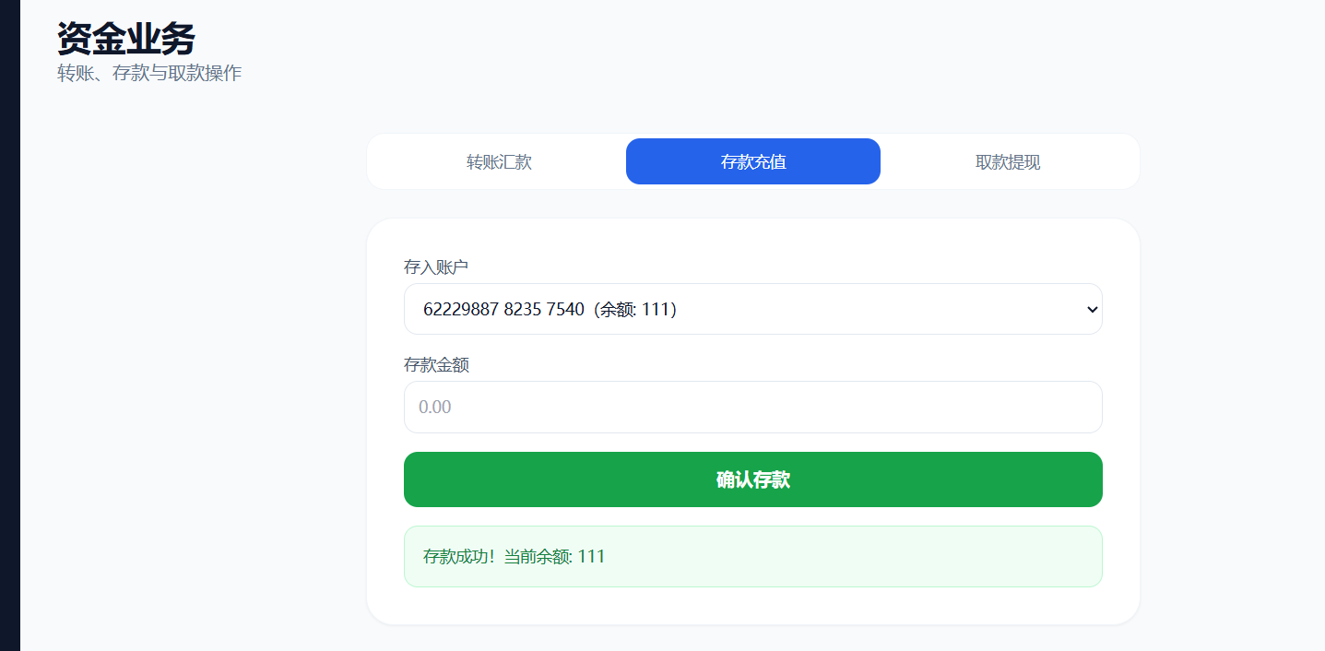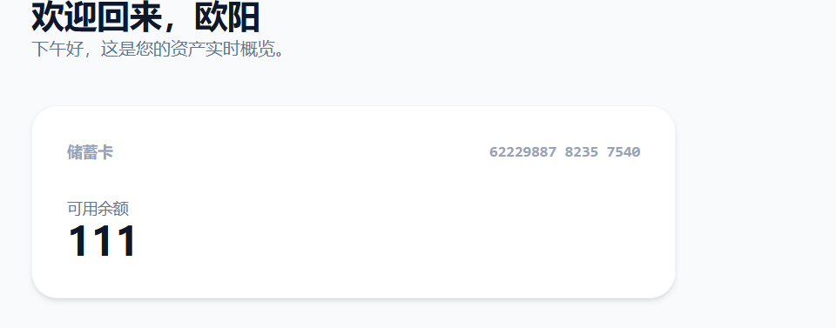
5.创建新卡功能正常，新卡存入功能正常: 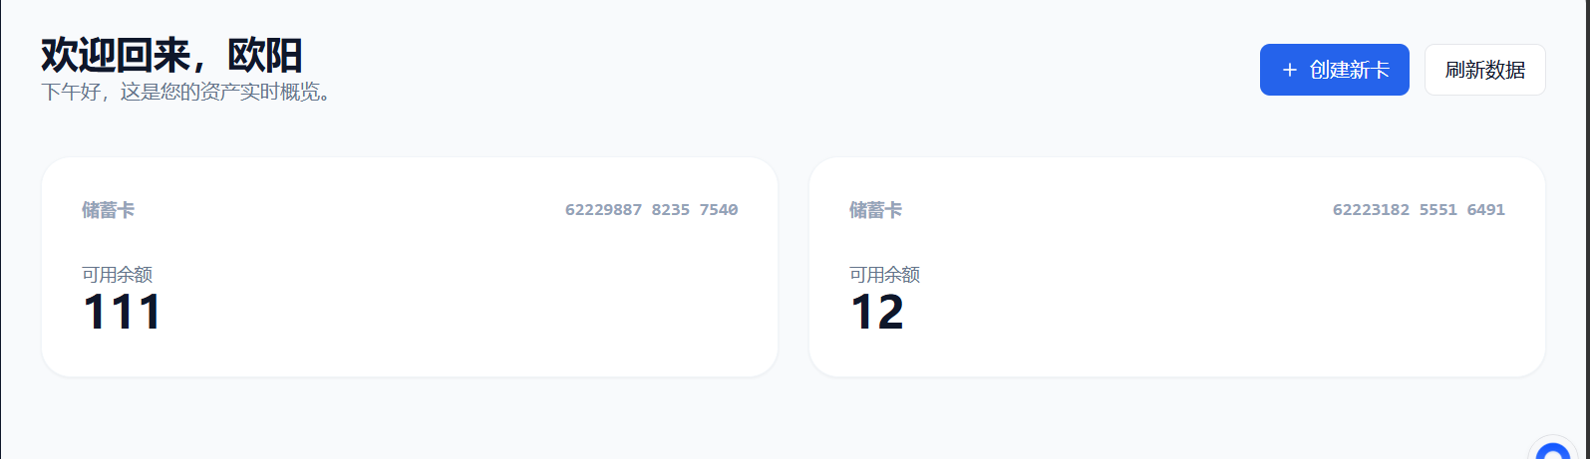
6.转账功能正常：
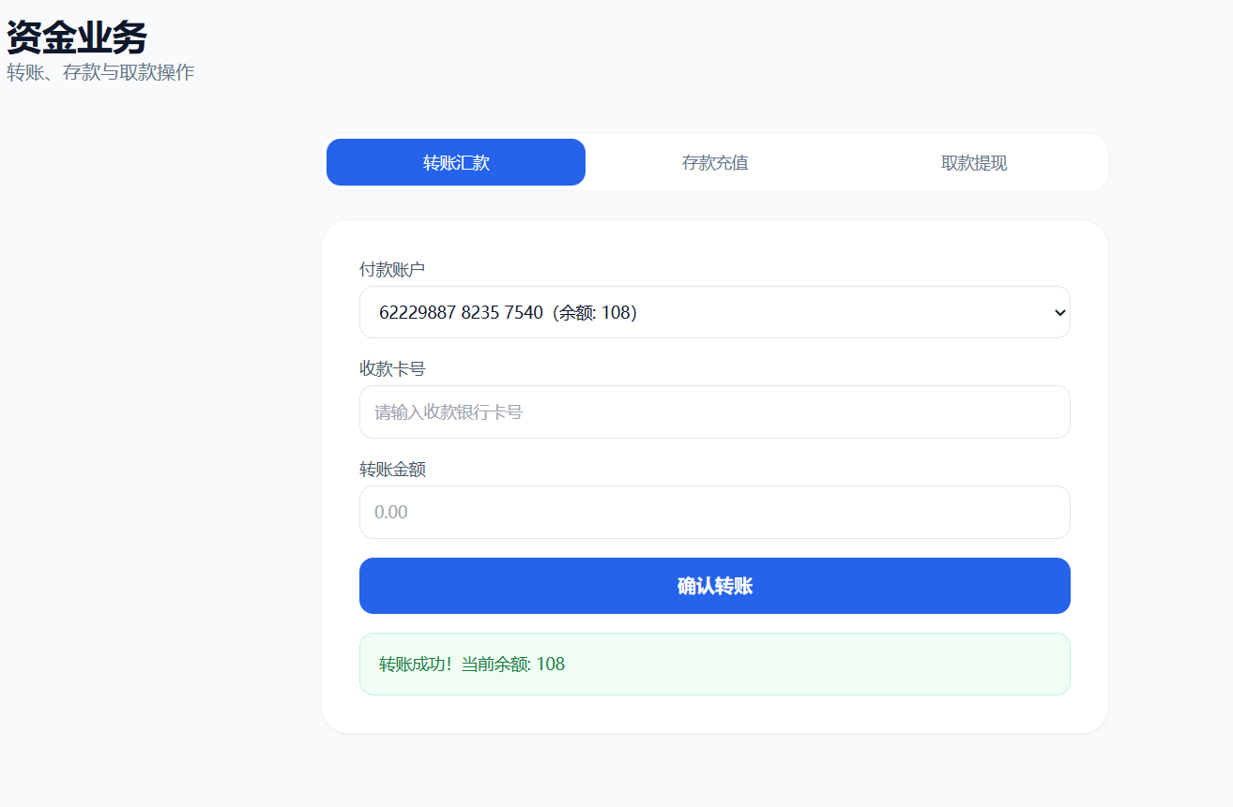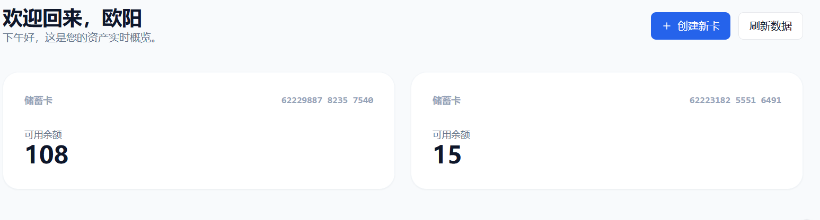

7.查询记录功能正常：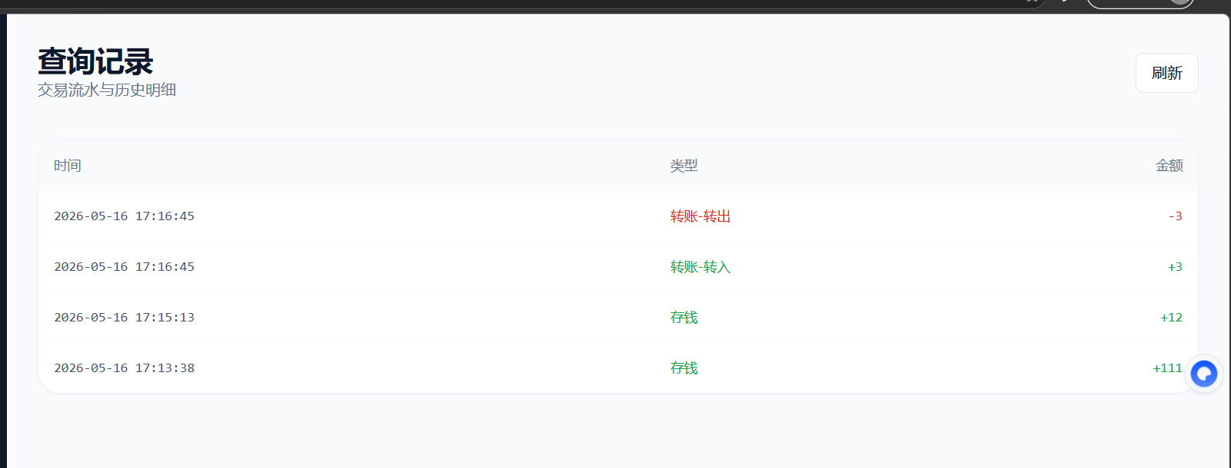
8.取款功能正常：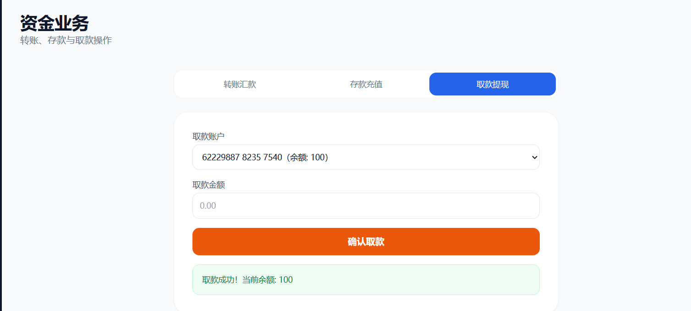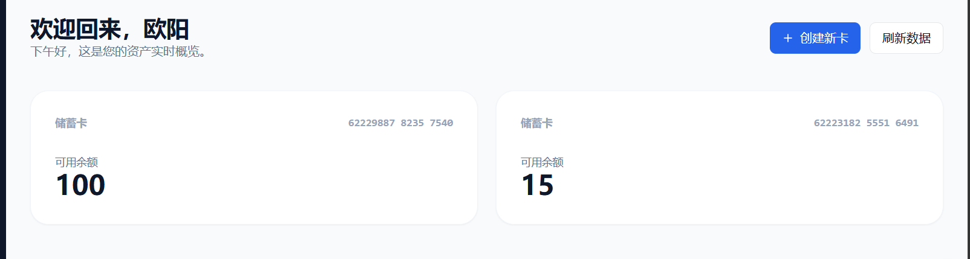

9.向陌生人转账功能正常：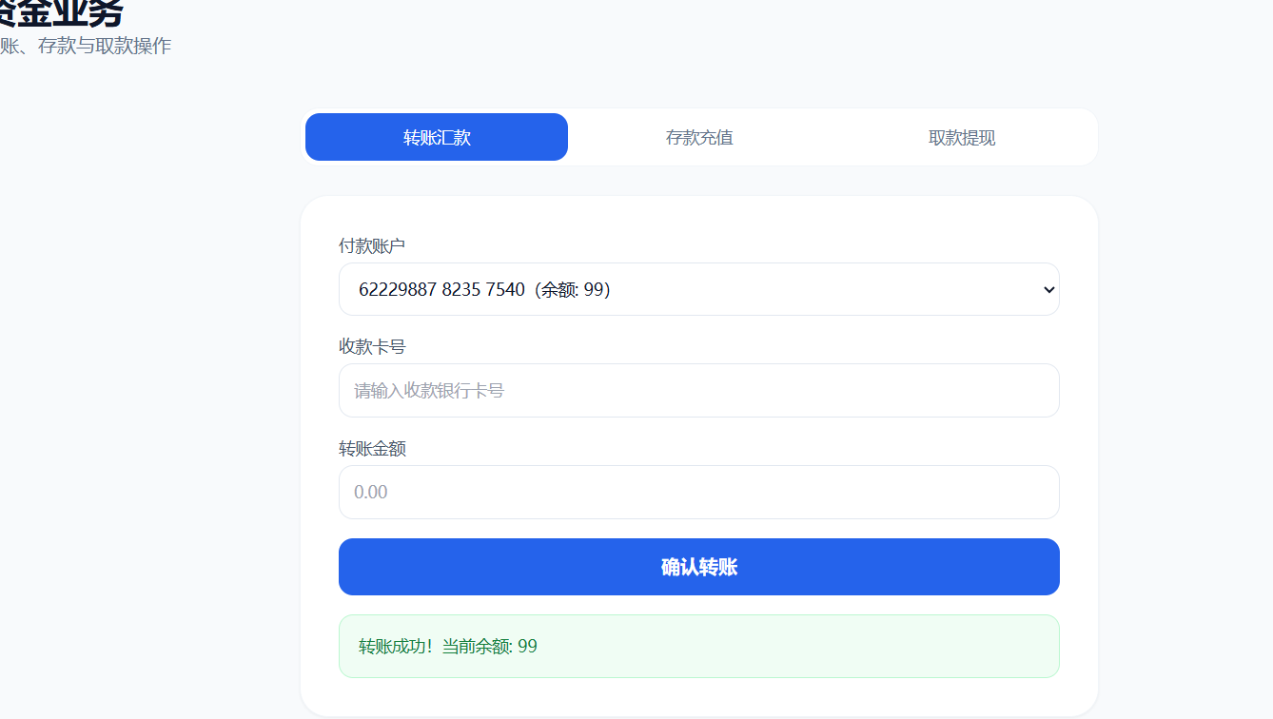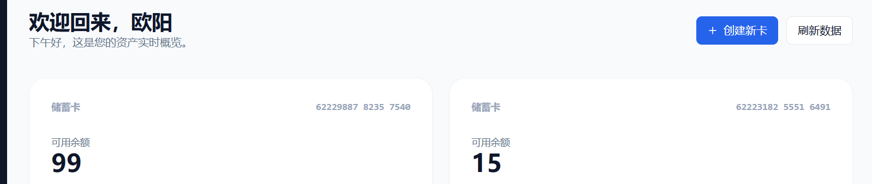

10.存款 取款 转账金额输入格式正常，不能是负数：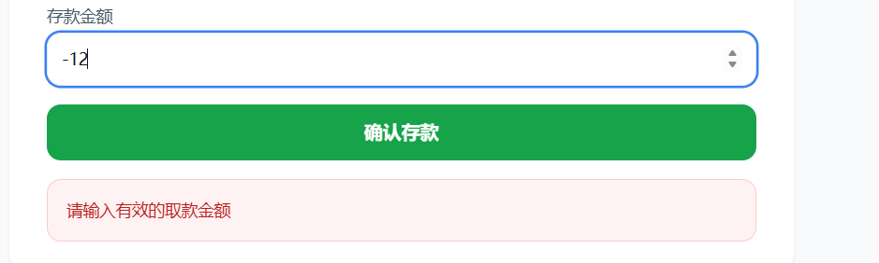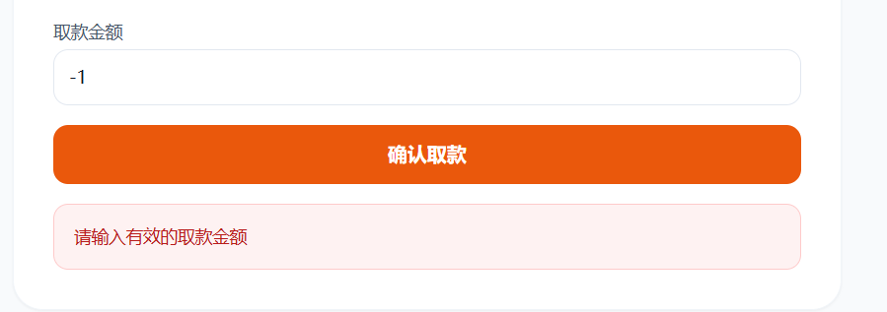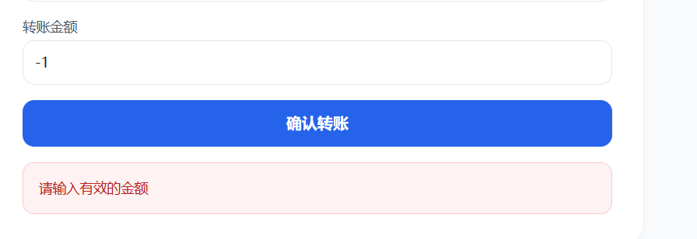
11.取款逻辑正常：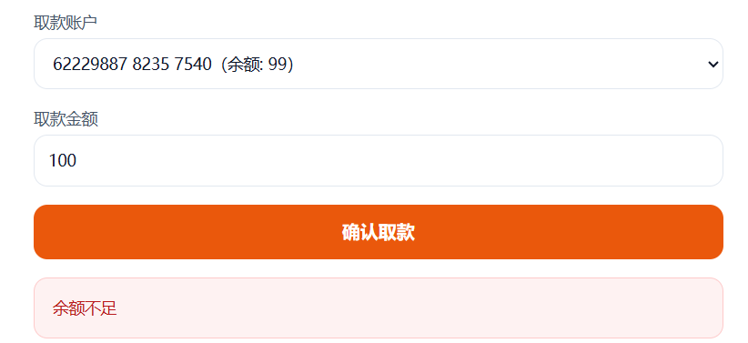
12.转账逻辑正常：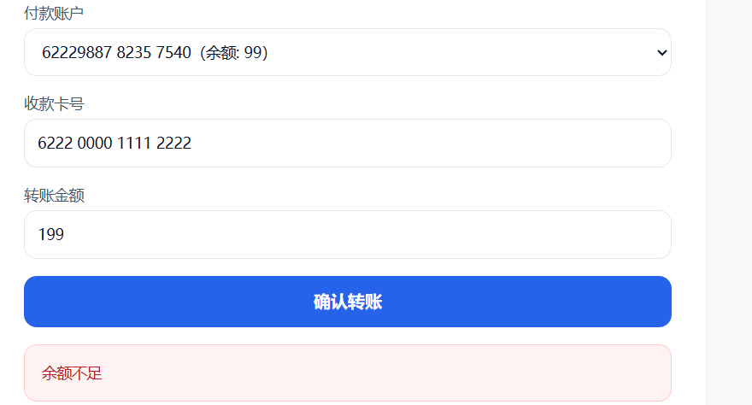
13.退出登录功能正常：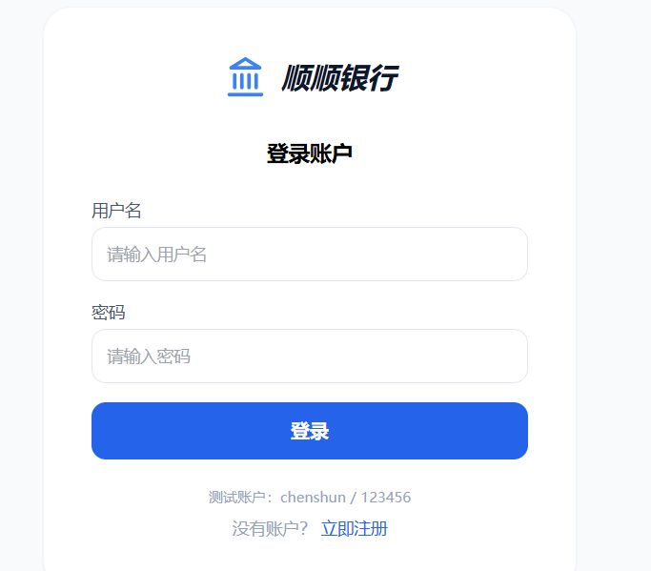
14.包含任意特殊字符的账户名都是允许注册的：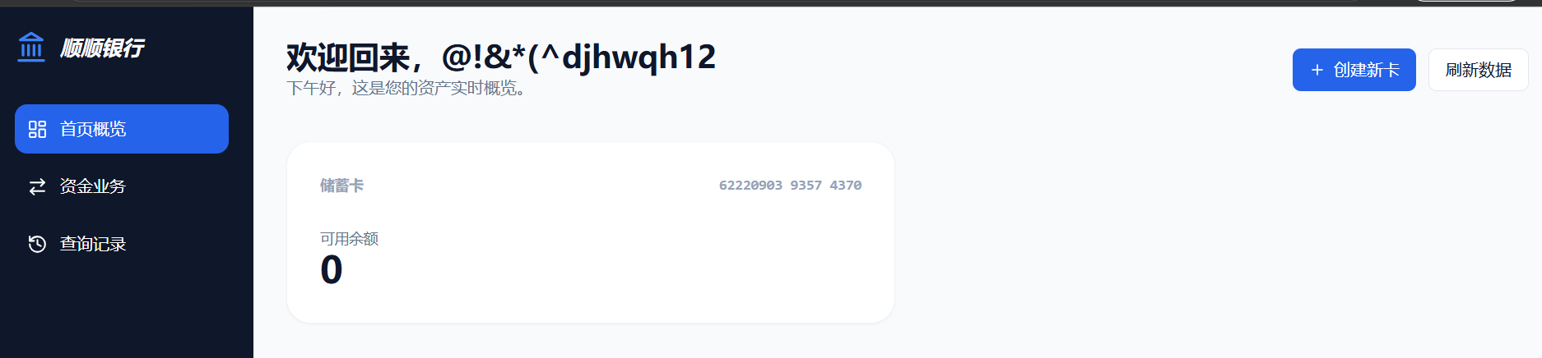
15.登录逻辑功能正常：